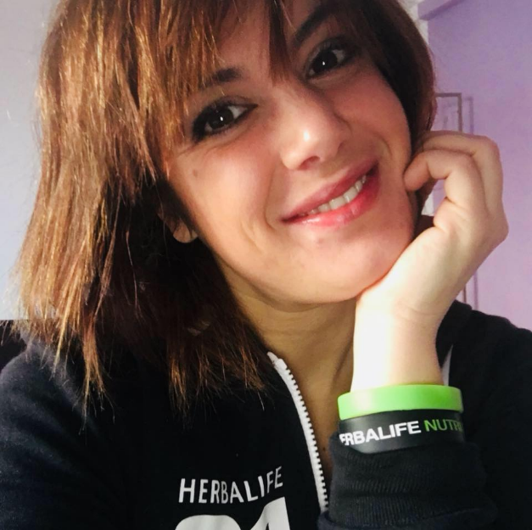Ho conosciuto Stefano un’anno e mezzo fa tramite Facebook. Avevo bisogno di perdere peso, e nonostante la distanza, mi ha dato tanta assistenza, tanti consigli e tanto supporto ma soprattutto mi ha fatto ritrovare la forma fisica che volevo!! È formidabile anche nello sport, ho partecipato ad un suo allenamento, divertimento e professionalità al top

Federica Gelli

Conosco Stefano da anni…preparato professionalmente simpaticissimo davvero un bravissimo coach….i risultati sono stati molto eccellenti….Nn solo da parte mia …Anche da parte di mio marito…..sei straordinario veramente…sei un grande ste!

Silvia Medda

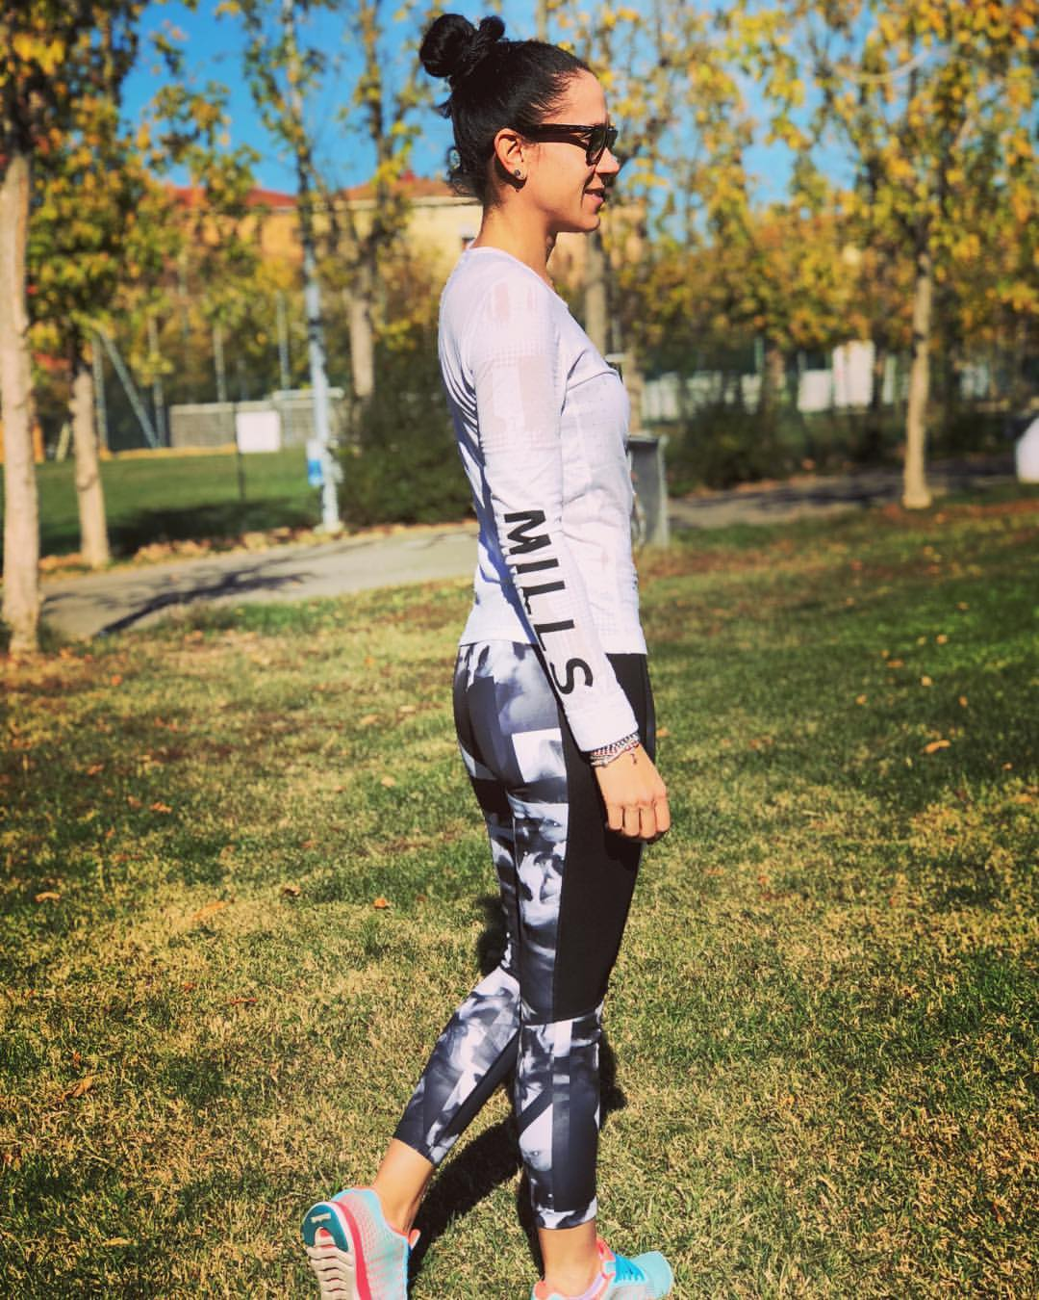Io sono una Personal Trainer ed avevo bisogno di quel qualcosa in più per avere più energia durante il giorno, così grazie ai consigli di Stefano ho conosciuto ed iniziato con i prodotti Herbalife ed oltre ad avere un sacco di energia in più mi sono maggiormente definita a livello muscolare! Consiglio a tutti seguire le sue dritte

Federica Bega

Un vero professionista, sempre disponibile nel fornire consigli su alimentazione ed attivitá fisica. Consigliatissimo!

Marcello Mantovani

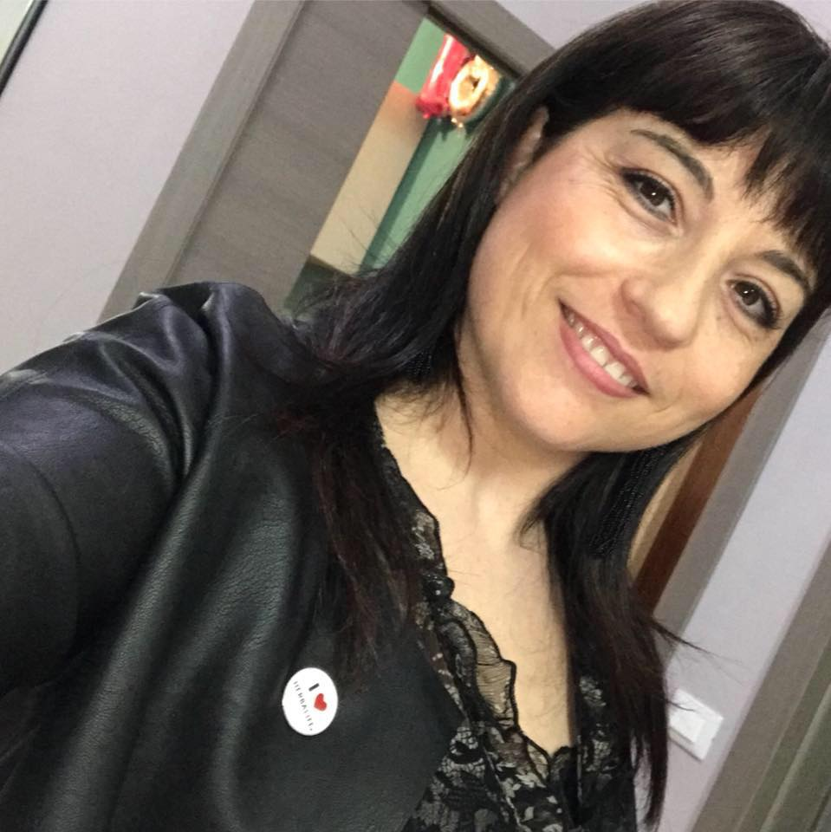Conosco Stefano da 4 anni ormai. Coach simpaticissimo ma anche molto professionale in quello che fa, mi ha seguito nella perdita peso con ottimi risultati, adesso continuò con la colazione.

A casa mia facciamo tutti la colazione equilibrata visto che è anche buona

Maria Luisa Catalano